Deceuninck und Groß: 40 Jahre erfolgreiche Kooperation

Fenster im Zeichen von Innovation und Nachhaltigkeit
Bogen, 20.11.23. Der Fensterprofilhersteller Deceuninck blickt stolz auf 40 Jahre fruchtbare Partnerschaft und Innovation mit dem Fensterhersteller Groß. Das Traditionsunternehmen fertigt in 5. Generation – 2024 seit 120 Jahren – inzwischen 45.000 Fenster pro Jahr in den Materialien Holz, Aluminium, Holz-Alu, Kunststoff und Kunststoff-Aluminium. Die Kooperation zwischen Deceuninck und Groß hat sich zu einer Erfolgsgeschichte entwickelt.
Vom traditionsreichen Familienunternehmen zu einem der modernsten Fensterspezialisten feiert Groß mit Sitz in im bayerischen Salzweg bei Passau nächstes Jahr das 120. Jubiläum und hat es sich seit Anbeginn zur Aufgabe gemacht, nicht nur die Trends der Zeit zu erkennen, sondern vor allem die Produkt- und Servicequalität weiter voranzutreiben.
Jörn Schütte, Vertriebsleiter DACH Deceuninck, sagt über die 40-jährige Kooperation: "Unsere jahrelange Partnerschaft mit dem Traditionsunternehmen Groß ist geprägt von Vertrauen, gemeinsamer Vision und unermüdlicher Innovationskraft. Wir freuen uns auf weitere gemeinsame Erfolge in der Zukunft." Auch Johannes Groß, einer der beiden Geschäftsführer von Groß, freut sich: "Die enge, im wahrsten Sinne des Wortes, Zusammenarbeit mit Deceuninck spiegelt unser Engagement für Spitzenqualität und Nachhaltigkeit wider. Wir sind stolz darauf, unsere Innovationsreise gemeinsam fortzusetzen und weiterhin Produkte anzubieten, die die Erwartungen unserer Kunden übertreffen."
Die langjährige Zusammenarbeit zwischen Deceuninck und Groß zeichnet sich nicht nur durch ihre Beständigkeit aus, sondern auch durch die räumliche Nähe beider Unternehmen. Dies ermöglicht eine enge Abstimmung in der Produktentwicklung, die eine wichtige Triebfeder für den gemeinsamen Erfolg ist. Das Unternehmen Groß setzt auf hochmoderne Produktionssysteme und fertigt so vollautomatisiert die Profilsysteme Elegant Infinity 76 flächenversetzt, Elegant 76 Abstract als flächenbündiges System sowie Elegant Grando 84.
Zudem werden Hebeschiebetüren mit den Profilen von Deceuninck verarbeitet, die höchste Qualität und Leistung bieten. Die Verwendung von Alu-Vorsatzschalen betont die hervorragende Kombinierbarkeit von Alu-Fenstern und Kunststoff mit Alu – sie erzielen das gleiche identische Erscheinungsbild an der Fassade
Ein weiterer wichtiger Aspekt ist die Bedeutung der Nachhaltigkeit, die in beiden Unternehmen fest verankert ist. So legen die Partner höchsten Wert auf eine energie- und ressourceneffiziente Fertigung. Die räumliche Nähe beider Unternehmen bietet darüber hinaus die ideale Voraussetzung für kurze Transportwege zum Vorteil der Nachhaltigkeit. Eine optimale Recyclingfähigkeit aller Produktkomponenten ist bereits über die von Deceuninck gelieferten Ausgangsprodukte vorbereitet – das Unternehmen verfügt darüber hinaus über eine der größten Recyclinganlagen für PVC in Europa. Doch bis es tatsächlich zum Recycling der energieeffizienten Fenster und Türen kommt, wird es Jahrzehnte dauern, schließlich handelt es sich bei den Ergebnissen der Partnerschaft von Deceuninck und Groß vor allem auch um eines: langlebige Qualitätsprodukte.
Die 40 Jahre der Partnerschaft zwischen Deceuninck und Groß sind ein Grund zum Feiern und gleichzeitig ein Ansporn, die Zukunft mit weiteren bahnbrechenden Entwicklungen zu gestalten.

Weitere Informationen:
www.deceuninck.de
www.fenstergross.de

Pressekontakt:
Sandra Meißner
Marketingleitung

Deceuninck Germany GmbH  Bayerwaldstr. 18  94327 Bogen  Tel.: 09422-821-105  Fax.: 09422-821-127  www.deceuninck.de  E-Mail: sandra.meissner@deceuninck.com | Presseagentur  Sage & Schreibe Public Relations GmbH  Christoph Jutz  089 / 23 88898 - 10  c.jutz@sage-schreibe.de
BILDMOTIV

Bild:  Jörn Schütte, Vertriebsleiter Deceuninck und Stephan Fackler, Gebietsverkaufsleiter (links und rechts außen) und die Geschäftsführer Johannes Groß und Martin Groß (Mitte) freuen sich über 40 Jahre vertrauensvolle und erfolgreiche Kooperation. | 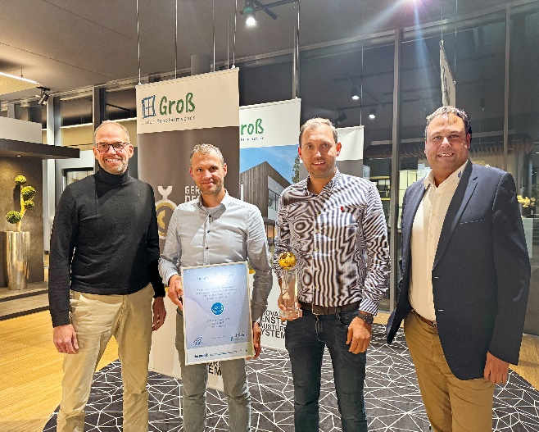
Bildquelle: Deceuninck Germany GmbH

